Домашняя работа учени___ 7___ класса______________________________________
ЗАКОН ПАСКАЛЯ
Задание 1.
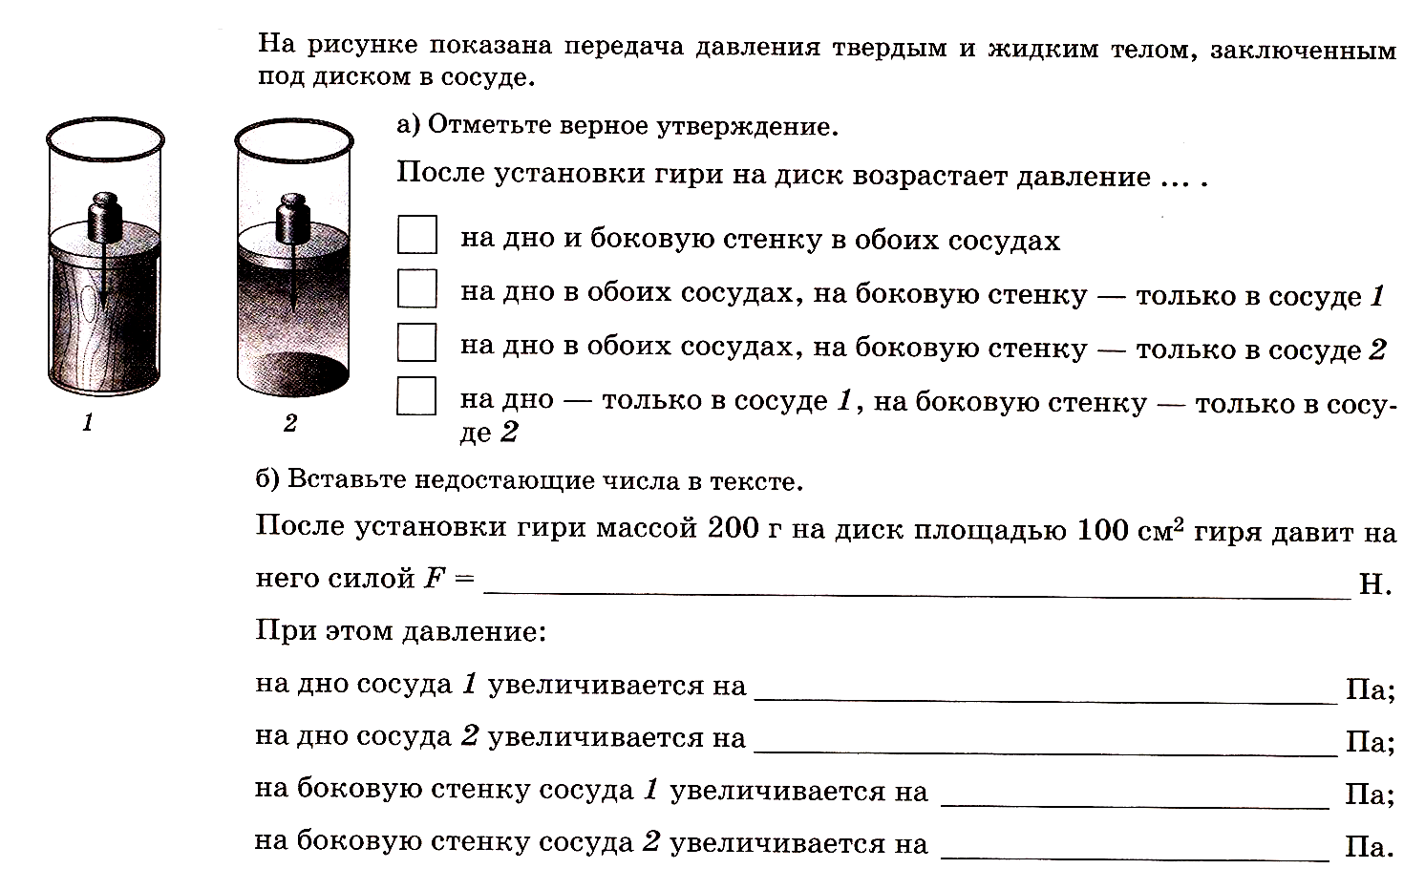
Задание 2.
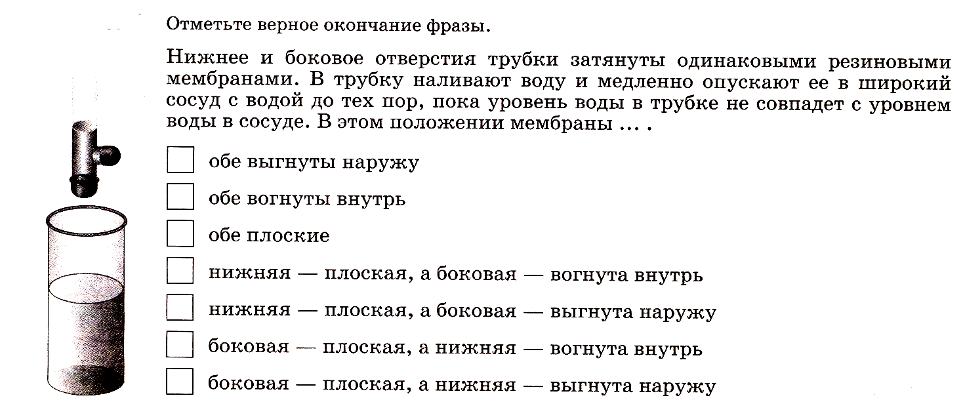
Задание 3.
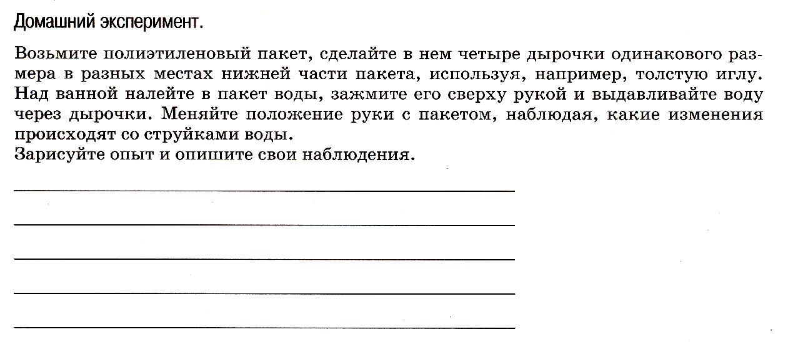
РАСЧЕТ ДАВЛЕНИЯ ЖИДКОСТИ НА ДНО И СТЕНКИ СОСУДА
Задание 4.
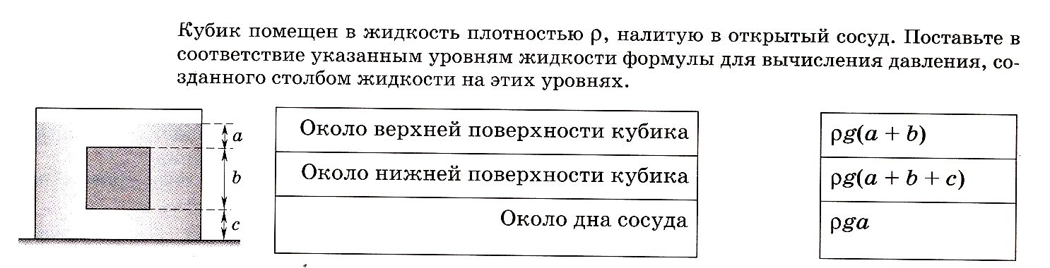
Задание 5.
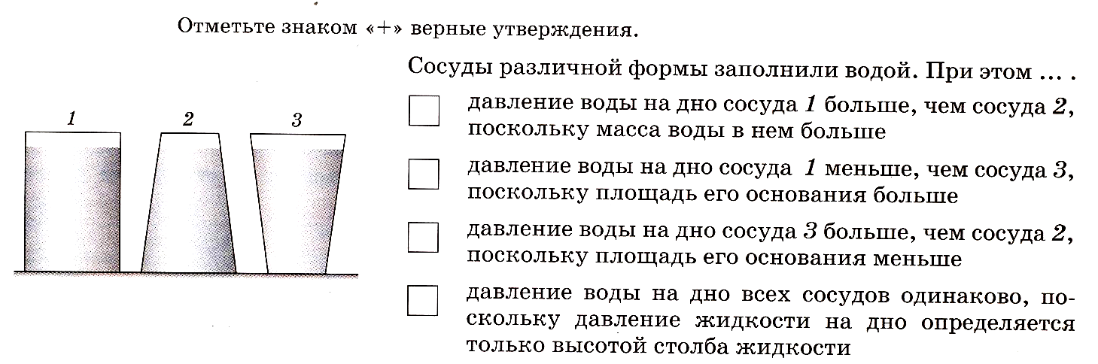
Задание 6.
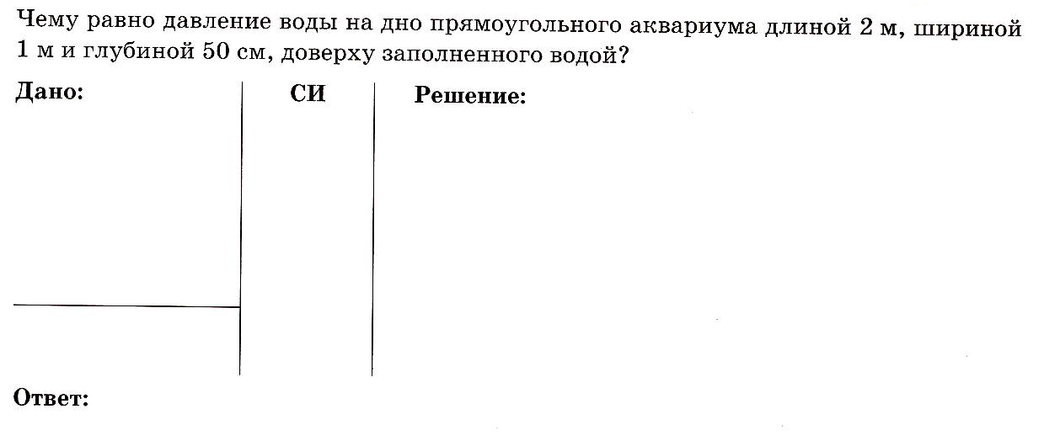
Задание 7.
